Dodewaards Mannenkoor hoe uit de nood de deugd onstond.

Het koor is ontstaan na de Tweede Wereldoorlog, vanuit muziekvereniging Amicitia te Dodewaard.

Omdat door de Duitse bezetter ook muziekinstrumenten waren ingevorderd en muzikanten daarnaast hun instrumenten hadden verborgen kon er geen muziek worden gemaakt. Daarom kwamen enkele mannen op het idee om hun stem als instrument te gaan gebruiken.

Opzet was, om dat mannengezang aan te houden tot het moment, dat men weer over muziekinstrumenten kon beschikken. Dan kon men weer op de “normale manier” muziek gaan maken. Nou dat is even iets anders gelopen, dan men zich had voorgesteld!

Als mannen zingen is tot op de dag van vandaag nog een activiteit waar zo’n 30 mannen zinvol mee bezig zijn. Daarbij verzorgen de heren optredens binnen en buiten Dodewaard. Zijn een graag geziene gast in o.a bejaardenhuizen en kerken. Het typeert het koor dan ook, dat men van alle gezindten thuis is, naast religieuze liederen, zingt men ook Rijnliederen en liefdesliederen.

Het Dodewaards Mannenkoor voldoet in al die jaren aan een duidelijke behoefte. Dat blijkt wel uit het feit, dat er mannen zijn die reeds 57 jaar lid zijn en nog steeds actief mee zingen.

Het koor is in de loop van de jaren uitgegroeid van een mannenkoor tot een zingende herensociëteit, zoals onze oud voorzitter Henk Onderstal het vaak noemt. Dat is ook de kracht. Zingen blijft uiteraard super belangrijk, maar het samen als mannenkoor vertoeven en sociaal samen te zijn speelt een steeds grotere rol. Kende men vroeger het vereenzamen van ouderen minder, tegenwoordig is dat een vaststaand feit. Het Dodewaards Mannenkoor biedt middels haar activiteiten mannen een sociaal ontmoetingspunt aan, waar je ook kan zingen.

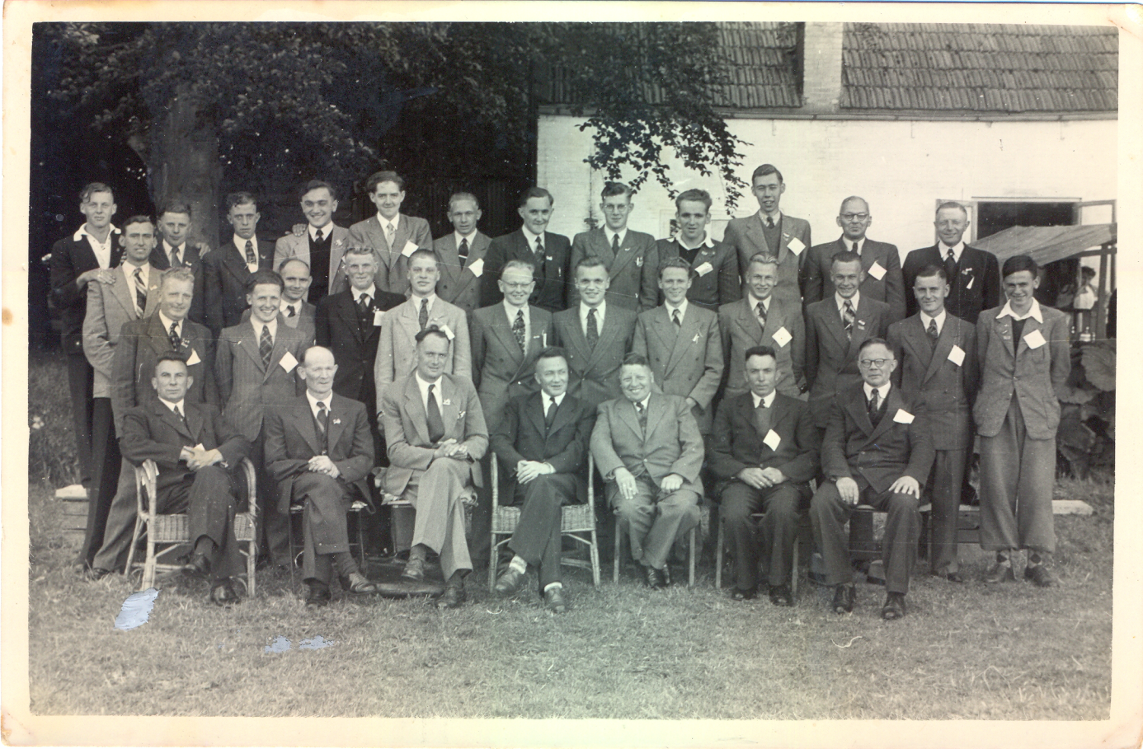
Dodewaards mannenkoor. foto genomen tussen 1945 en 1948

